观林娅珊老师《圆的综合运用》课反思

——罗宗绪名教师工作室研修日记（2）

双流中学实验学校 余蕾

昨天听了林娅珊老师《圆的综合运用》，颇受启发。

娅珊老师这节课真正体现了“为数学思维而教”。

连环变式的出现，由一般到特殊，平面几何的模型图不断呈现，结论逐步丰富。

学生思维从单向纵深到纵横结网，思维广度得到很很好的训练。

我们都有这样的体验，解决一道几何题目，思路的打通大致有以下三种模式：

已知

已知

已知

求证

求证

求证

（1） （2） （3）

第（1）种模式是指能从已知直接联想到结论，执因索果；第（2）种模式是指由求证直接反向联想直到已知，执果索因。第（3）种是能由已知联想到一些结论，但还不能达到需要的结论，由需求证的结论联想到需要的条件，但还不是已知，但能由已知推导出来，当双向联想在某个知识点达到统一时思路便打通了。

我们知道第（1）（2）种模式往往是题目比较简单时可以出现的情况，多数较难的题目都需用第（3）种思维模式来解决，特别是中考B卷题。但是学生往往不能打通这个思路。

于是我们听到林老师在课前做了学情调查，了解到学生在从已知进行联想的广度方面比较薄弱，于是设计了这样一堂思维训练课。

第一题与第二题设计的都是开放性的问题，我们可以从课堂上学生的表现看到这种问题设计的成功之处，学生的思维被充分的调动，各种不同层次的学生给出了深度不同的问题，并通过老师提供的这个平台，达到了共同进步，促进了生生交流，训练了发散思维。这给我们提供了一种训练学生发散思维的一种出题技术。

此外在平面几何教学中我们也发现在做难题时，我们需要积累很多“模型图”的结论，也就是师傅评课时说的“集成电路”，只有这样的“模型图”积累得足够多，做难题时的联想才足够快捷。也就是说我们在解题时往往是先使用“发散思维”再使用“聚合思维”来达到解决问题的目的的。

结合我自己的情况进行反思，我平时也重视了“平面几何模型”的积累，但这就好比让学生屯“子弹”但，如何把“子弹”打出去，如何做好演习，这方面的训练却很少，做得比较多的是就题论题的模型分解训练，对学生发散思维的训练也主要通过生生交流不同证法来进行的。娅珊老师这样的题目设计方式，让我学习到了另一种训练学生“发散思维”的技术。

而且我马上现学现用，今天课堂上刚好有一道题目非常适合用这样的技术来训练学生。此题如下：

□ABCD中，对角线AC、BD相交于点O，且AC⊥AD，∠ADC=45°，过点C作CN⊥BD于点E，交DA延长线于点N，交AB于点F，连接OF，点M为CD的中点，连接EM．

则下列说法正确的是：　①②③⑤

①若BC=4，则EM=2菁优网-jyeoo；②∠OBC=∠ACN；③∠DCN=∠AFO；

④与△ADO全等的三角形有3个（不包含△ADO）；⑤CF+OF=BO．

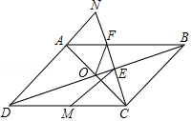

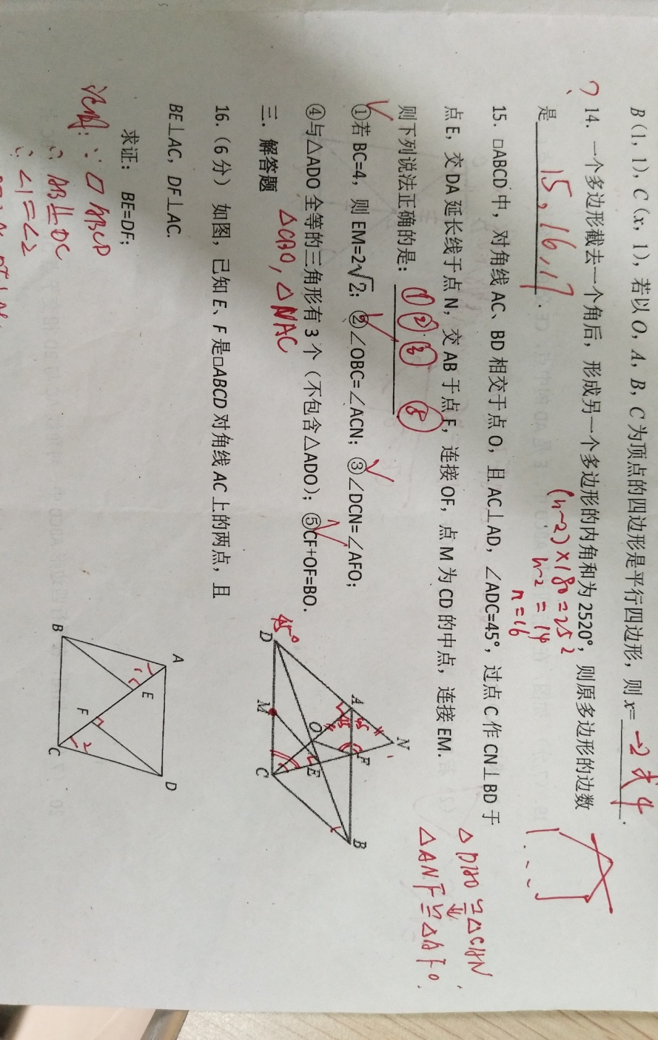2018年5月31日